Adăugarea unui Detaliu Utilități

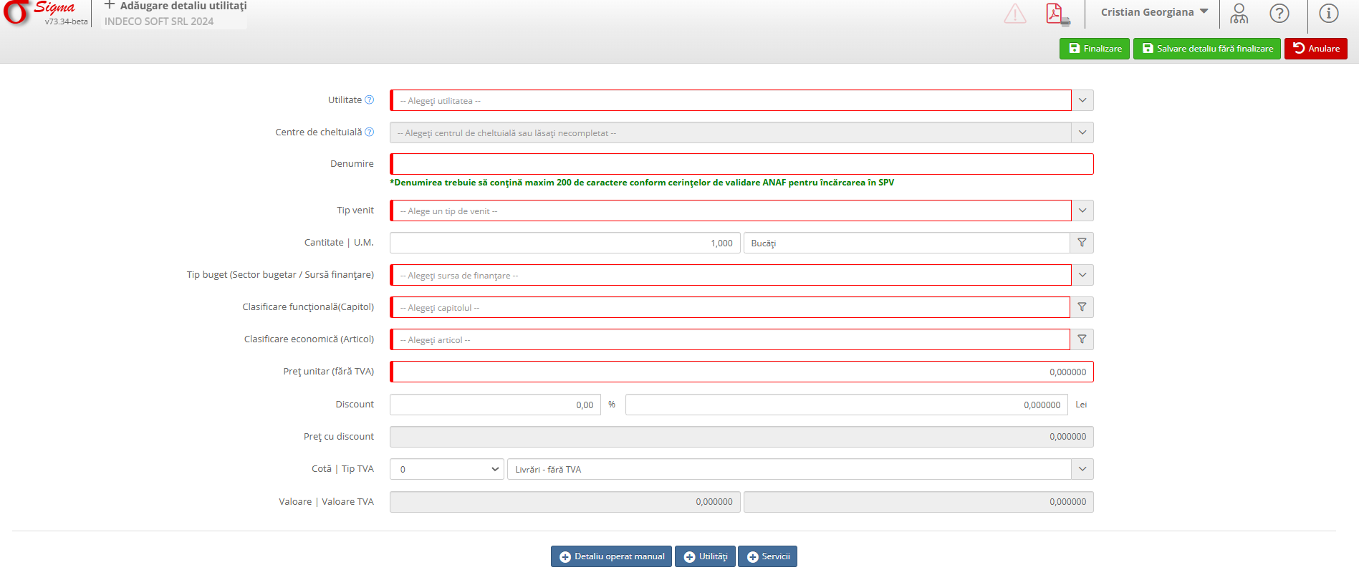

1. Descrierea Interfeței
Această interfață este utilizată pentru adăugarea detaliilor utilităților asociate unei facturi. Permite completarea informațiilor despre tipul utilității, cantitatea utilizată, prețul și alte detalii financiare.

2. Secțiuni și Funcționalități

2.1. Secțiunea „Detalii Utilități”
1. **Utilitate**:
- Selectați tipul utilității (ex.: apă, electricitate, gaz).
2. **Centru de cheltuială**:
- Alegeți centrul de cheltuială corespunzător.
3. **Denumire**:
- Introduceți denumirea detaliului (maxim 200 de caractere).
4. **Tip venit**:
- Selectați tipul de venit asociat utilității.
5. **Cantitate | U.M.**:
- Introduceți cantitatea utilizată și unitatea de măsură corespunzătoare (ex.: kWh, mc).

2.2. Secțiunea „Detalii Financiare”
1. **Preț unitar (fără TVA)**:
- Introduceți prețul unitar al utilității, fără TVA.
2. **Discount**:
- Introduceți procentajul discount-ului, dacă este aplicabil.
- Sistemul va calcula automat prețul cu discount.
3. **Cota | Tip TVA**:
- Selectați cota TVA aplicabilă (ex.: 19%, 5%) și tipul de livrare.
4. **Valoare | Valoare TVA**:
- Sistemul va calcula automat valoarea și TVA-ul asociat detaliului.

2.3. Opțiuni Suplimentare
1. **+ Detaliu operat manual**:
- Adăugați manual detalii suplimentare.
2. **+ Disponibil din Stoc**:
- Selectați produse disponibile din stoc.
3. **+ Utilități**:
- Introduceți informații suplimentare despre alte utilități.
4. **+ Servicii**:
- Adăugați servicii asociate facturii.
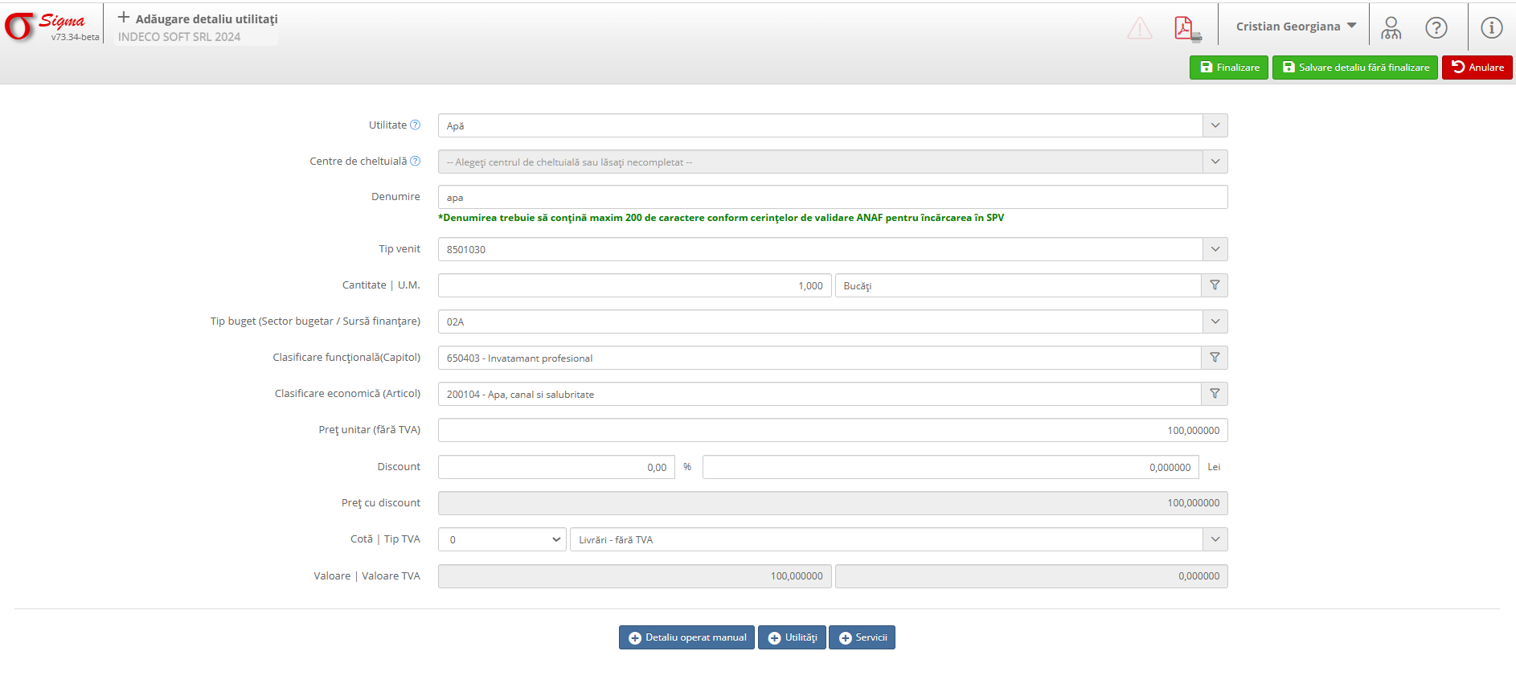

3. Finalizarea Procesului
După completarea detaliilor, aveți următoarele opțiuni:
- **Finalizare**: Salvează detaliul și marchează procesul ca fiind complet.
- **Salvare detaliu fără finalizare**: Stochează modificările efectuate fără a finaliza procesul.
- **Anulare**: Revine la ecranul anterior fără a salva modificările.

